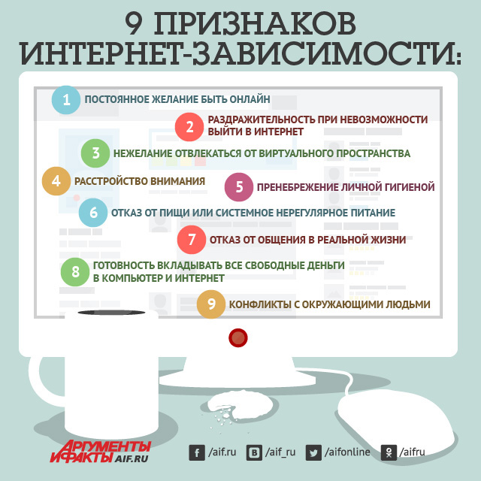

Считается, что, попадая в сеть, человек проходит несколько стадий:
1. стадия знакомства;
2. стадия использования возможности сети для работы и развлечений;
3. стадия вытеснения реальной жизни виртуальной;
4. стадия разочарования и возвращения в реальность;
5. гармоничная стадия - умеренное и разумное использование Интернета в своей повседневной жизни.

Компьютерная зависимость- пристрастие к занятиям, связанным с использованием компьютера, приводящее к резкому сокращению всех остальных видов деятельности, ограничению общения с другими людьми.

Интернет-зависимость — навязчивое стремление использовать Интернет и избыточное пользование им, проведение большого количества времени в сети.

«Признаки сетевой зависимости».

1. Проведение в Интернете большого времени.

2. Невозможность отвлечься от Интернет, даже на короткое время.

3.Навязчивые размышления о происходящем в

киберпространстве при нахождении в реальном мире.

4.Активный интерес к различного рода новинкам Интернета.

5.Раздражение, злость, или ощущение пустоты, угнетенное состояние, депрессия в случае вынужденного отвлечения; переживание радостного возбуждения и эйфории при неоднократном подключении к сети.

6.Пренебрежение членам семьи и друзьями, ложь окружающим

7.Нарушение нормального режима сна, питания, правил личной гигиены и как следствие резкая потеря зрения, гастрит, ослабление мышц, проблемы с позвоночником.

8.Острое нежелание восприятия критики

9.Проблемы в учебе

Кимберли Янг выделил следующие виды сетевой зависимости:

- Пристрастие к виртуальным знакомствам;
- Бесконечный серфинг по сайтам и поиск информации;
- Страсть к компьютерным играм;
- Кибергсексуальная зависимость (влечение к занятию кибергсексом и посещению порносайтов)

Компьютерные и интернет - зависимые люди проводят за компьютером довольно большую часть времени – до 18-20 часов, хотя, существуют нормы:

- Детям 5-7 лет продолжительность пользования компьютером должна составлять около получаса в сутки.
- Для детей 7-12 лет — продолжительность пользования не более часа в день.
- Подросткам 12-16 лет — около 2-х часов в день.
- Безопасная норма работы за компьютером в день для взрослого человека - 6 часов. При условии, что каждые два часа – перерыв.

Рекомендации по профилактике компьютерной зависимости.
1.Используйте реальный мир для расширения социальных контактов. Реальная жизнь человека - это постоянное освоение, расширение и преображение реальности и внутренней и внешней. Таким путем человек становится совершеннее.
2.Определите свое место и цель в реальном мире. Ищите реальные пути быть тем, кем хочется.
3. Виртуальная реальность заполняет «дыры» в жизни. Живите без «заплаток».
4. Компьютер - это всего лишь инструмент, усиливающий ваши способности, а не заменитель цели.
5. Развивать в виртуальной реальности то, что для вас не важно в реальной жизни, - нельзя. Делайте то, что хотите в реальной жизни!
6. .Ищите друзей в реальности. Виртуальный мир делает только иллюзию принадлежности к группе и не развивает никаких навыков общения. Наполняйте жизнь положительными событиями и поступками.
7. Имейте собственные взгляды и убеждения.
8. Избегайте лживости и анонимности в виртуальной реальности.
9. Пребывайте «здесь и сейчас», а не «там».
10. Научитесь контролировать собственное время и время за компьютером.

Государственное учреждение образования
«Средняя школа№5 г. Мозыря»

Памятка: «Что вы должны знать об интернет и компьютерной зависимости»

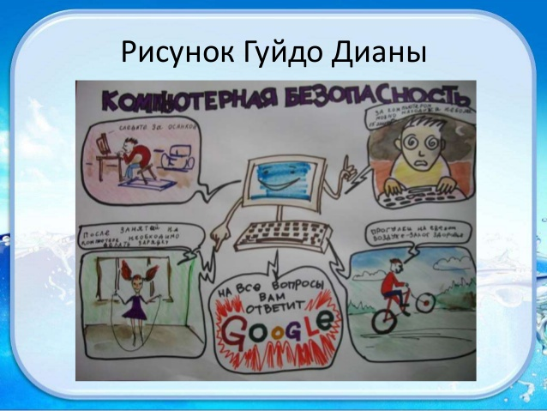

Мозырь, 2023

